REŠITVE ZA ČETRTEK, 16. 4. 2020
DRU
Rešitve:
-Zvezek
1. Odpadki so predmeti in snovi, ki jih ljudje ne potrebujemo več.
2. Ljudje so včasih odpadke sežgali ali pa zakopali.
3. Divja odlagališča so neurejena odlagališča smeti v naravi: v gozdu, jami, na travniku …
4. Ljudje onesnažujemo okolje: s škropivi in gnojili, s spuščanjem odplak v reke, z izpušnimi plini iz avtomobilov in tovarn, …
-DZ STR. 62/1
ZABOJNIK ZA STEKLO: steklenice, kozarci
ZABOJNIK ZA PAPIR: časopis, karton
ZABOJNIK ZA EMBALAŽO: konzerve, plastika, posode od čistil
!predmetov, odpadki, vodo, zrak
-DZ str. 62/2
DIVJA ODLAGALIŠČA: - škodljive snovi
- uničujejo rastline in živali
UPORABA ŠKROPIV IN GNOJIL: - škodljive umetne snovi
-živali in rastline umirajo
NEPREČIŠČENE ODPADNE VODE: - škodljive snovi
-zastrupitev ljudi, živali in rastlin
IZPUSTI V ZRAK: - strupene snovi
-zastrupitev ljudi, živali in rastlin
MAT
RJI/ 47

1.
81, 76,
60, 98,
87, 85,
84, 75
2.
279, 168
450, 486
188, 186
128, 369
3. 70, Otroci so prinesli 70 peres.
129, Skupaj so nabrali 129 kamenčkov.
RJI/48
399, 144, 118, 168, 195, 192, 258, 738, 480, 352, 222, 410, 324, 252
SLJ
DZ/ 44

ZUNANJOST | Npr.  -glava: mehka ušesa, majhne oči, rilec, usta  -telo: pokrito s ščetinami, kratek zvit rep  -noge: štiri, na koncu parklji
BIVALIŠČE
UPORABNOST
PREHRANJEVANJE
RAZMNOŽEVANJE
11.
V levem stolpcu so ključne besede.
S pomočjo bistvenih podatkov.
Ne, nekaj bistvenih podatkov o zunanjosti prašiča v desnem stolpcu manjka.
Pomagamo si s fotografijo.

NAVODILA ZA DELO V PETEK, 17. 4. 2020
MAT
Oglej si, kako pisno množimo z dvema prehodoma preko desetice.
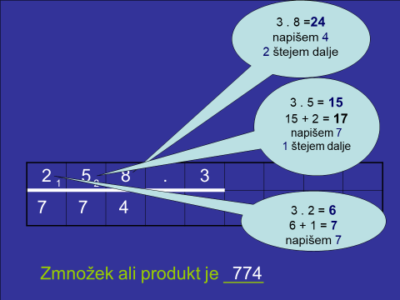

V zvezek:

S | D | E
21 | 52 | 8 | . | 3
7 | 7 | 4
Brez razpredelnice: 2 152 8 . 3
⁷ ⁷ ⁴
Računamo: 3 . 8 = 24, napišemo 4, 2 štejemo naprej.
3 . 5 + 2 = 15 + 2 = 17, napišemo 7, 1 štejemo naprej.
3 . 2 + 1 = 6 + 1 = 7, napišemo 7

Račune prepiši v zvezek in zmnoži:
11 32 8 . 3 2 8 2 . 6 1 7 4 . 5 5 0 3 . 9 9 7 3 . 4 8 8 . 8 1 0 7 . 9
⁴ ¹ ⁴
2 9 5 . 2 1 8 6 . 6 1 2 5 . 7
ODS
Zamisli si svojega sošolca ali sošolko in zanj (zanjo) napiši 4 povedi, s katerimi boš nekaj, kar ti je na njemu (njej) všeč, pohvalil-a. To zapiši:
-z lepo pisavo
-brez pack
-z različnimi barvami
Potrudi se! Ko se spet srečamo, boste pohvale drug drugemu izročili.
Za koga zapišeš ti? Tu je seznam učencev po vrstnem redu. (Zapiši za tistega, ki je takoj za teboj na seznamu.)

NAŠ 4.a

1. Lara
2. Lina
3. Davor
4. Nika
5. Urška
6. Lucija K.
7. Jonas
8. Ožbolt
9. Theodor
10. Lucija M.
11. Alvin
12. Hana
13. Adin
14. Ines
15. Enej
16. Matic
17. Gal
18. Anja
19. Iza
20. Julia
21. Lea
22. Neža
23. Nej
24. Jure

LUM
Naš zajček išče svoje domovanje. Material ste zbrali, sedaj se lotite ustvarjanja. Pripravite si zaščito za mizo, škarje, lepilo, svinčnik in zbrani material.
Material:

- škarje
- svinčnik
- flomastri
- lepilo
- papirnati tulci od WC papirja ali toaletnih brisač
- kartoni, papirji
- zaščita za mizo (lahko je časopis, reklame…; )

Tisti, ki ste gradove izdelali že po svoji zamisli, lahko dodate še kakšen del na spodaj prikazan način.

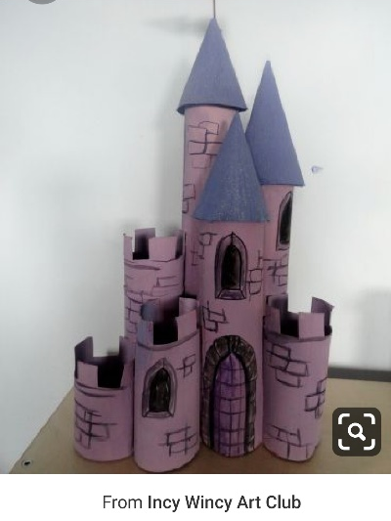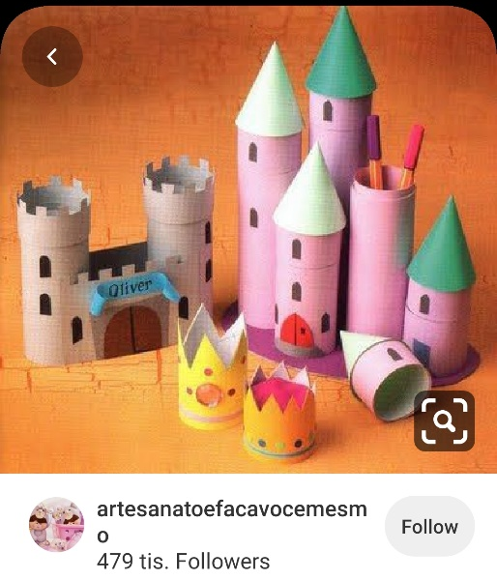
Vir slikovnega gradiva: svetovni splet: Pinterest, dne 5.4.2020

Navodilo za delo:
Izdelava gradu. (*V šoli delamo v parih, tako da ti lahko pomaga kdo od odraslih ali sorojencev. Prosi jih za pomoč, ko boš potreboval, da ti kaj primejo oziroma držijo pri lepljenju).
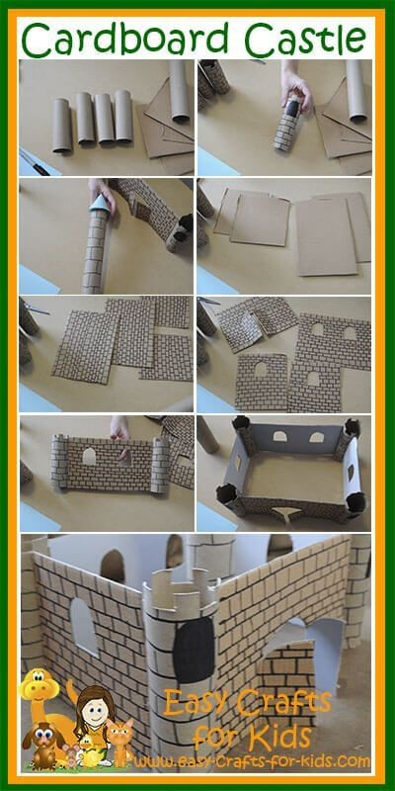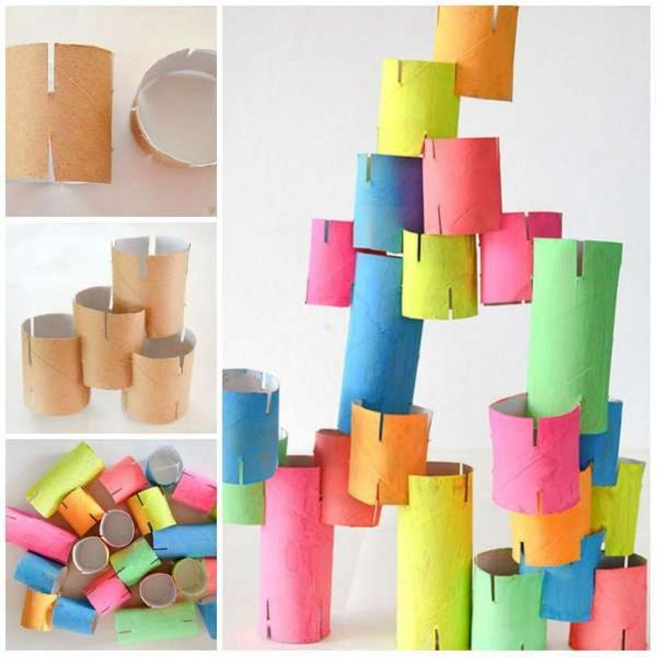
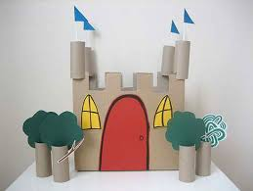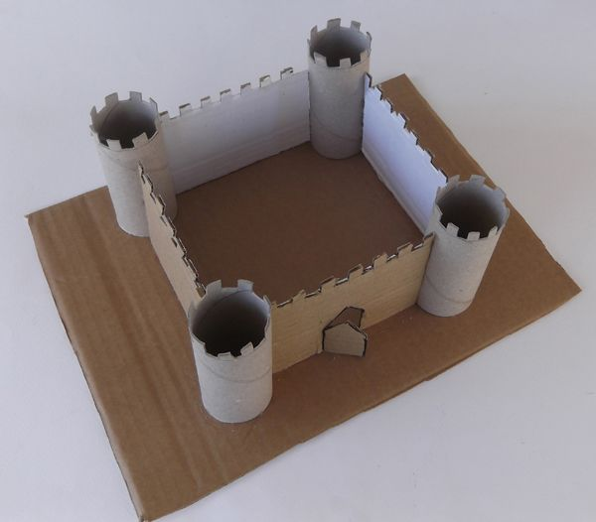

Vir slikovnega gradiva: svetovni splet: Pinterest, dne 9.4.2020

Priloga: Tehnika izdelave ( Prosi za pomoč odrasle, da ti pokažejo.)

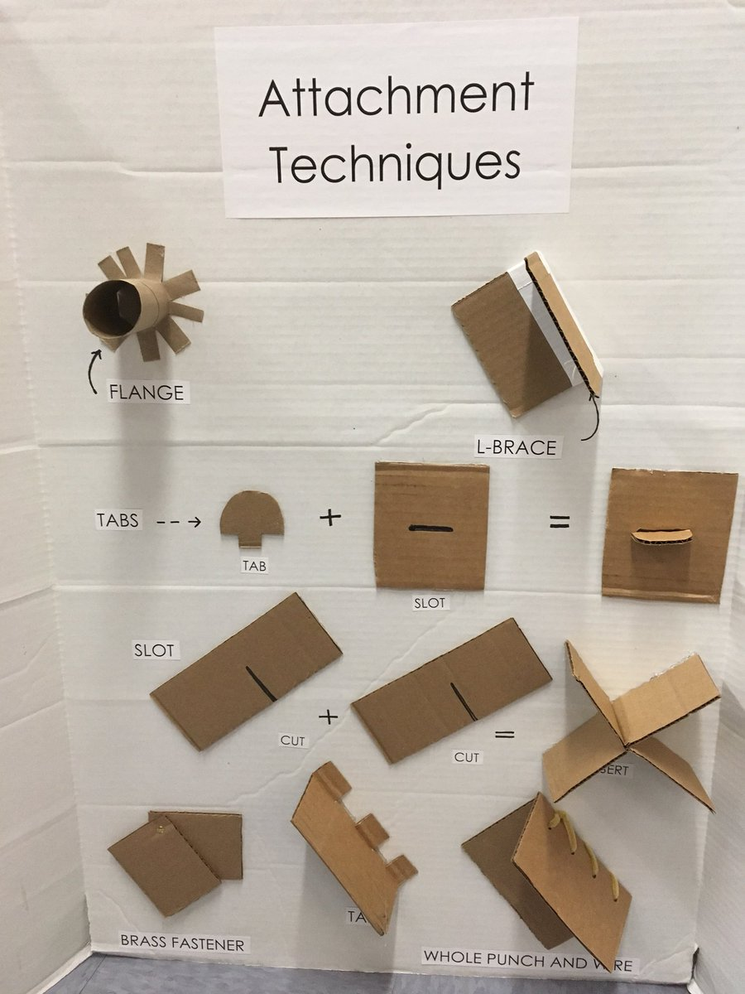
Zareza zgoraj in spodaj, nato združitev skupaj.
Razrez in zapogib
Pregib v črko L
Načini kako pritrjujemo in lepimo kartone (papir)

Vir slikovnega gradiva: svetovni splet: Pinterest, dne 9.4.2020
3.teden (21.4.2020)
5.Korak: Dokončevanje makete gradu.
6.Korak: Fotografiranje izdelka in pošiljanje, če želiš.

